LibroSphere Recommendation Sistem

Projekat: LibroSphere
Student: Duško Savić
Datum izrade dokumentacije: 24.04.2026.
Implementacija: Dapper i Entity Framework

Uvod

Recommendation sistem u LibroSphere projektu sluzi za preporuku knjiga korisniku na osnovu njegovih aktivnosti u aplikaciji i na osnovu opstih pokazatelja kvaliteta i popularnosti knjiga. Sistem je implementiran tako da u jednom zahtevu procita korisnicke signale, izgradi profil korisnickih preferencija, formira skup kandidata, izracuna score za svaku knjigu i vrati finalnu recommendation listu.
Sitem zapravo radi kao hibridni heuristicki ranker. To znaci da koristi jasno definisane formule, tezine i pravila. Ovakav pristup ima veliku prednost za tehnicku dokumentaciju, jer se tacno vidi kako svaka korisnicka akcija utice na rezultat.

2. Opis Recommendation Sistema

Recommendation sistem preporucuje iskljucivo knjige i njegov zadatak je da za konkretnog korisnika izdvoji mali broj naslova koji imaju najjacu kombinaciju relevantnosti, kvaliteta i raznovrsnosti (U sustini koliki take mi posaljemo). Sistem koristi cetiri izvora korisnickog ponasanja: kupovine, review ocene, wishlist i shopping cart. Ovi podaci grade sliku o tome koje autore i koje zanrove korisnik preferira.
Pojam | Sta znaci u ovom sistemu | Sta sistem radi sa tim
Korisnicki signal | Svaka akcija korisnika nad knjigom | Pretvara je u numericku tezinu
Profil preferencija | Skup tezina po autorima i zanrovima | Koristi ga pri racunanju personalizacije
Kandidat | Knjiga koja moze biti preporucena | Ulazi u scoring i finalni izbor
Base score | Osnovna vrednost kandidata | Spaja personalizaciju i globalne quality metrike
Finalni izbor | Zavrsna recommendation lista | Uvodi diverzitet i kazne za ponavljanje

VEOMA VAZNO: Sistem ne preporucuje knjige sa kojima je korisnik vec imao direktnu interakciju u smislu kupovine, review-a, wishlist-a ili korpe. Time recommendation lista ostaje fokusirana na sledece naslove, a ne na vec obradjene knjige.

3. Arhitektura Sistema
Arhitektura recommendation sistema rasporedjena je kroz tri sloja: Application, Infrastructure i WebApi. Application definise recommendation query, validaciju i response model. Infrastructure sadrzi stvarnu logiku rada recommendation sistema. WebApi iznosi preporuke kroz endpoint i ukljucuje ih u home page odgovor.
Clean Architecture
Sloj | Klase / fajlovi | Za sta sluzi
Application | IBookRecommendationService | Definise ugovor recommendation servisa
Application | GetRecommendedBooksQuery | Prenosi ulazne parametre ka recommendation logici
Application | GetRecommendedBooksQueryValidator | Ogranicava UserId i Take parametar
Application | GetRecommendedBooksQueryHandler | Poziva servis i mapira rezultat u response DTO
Application | RecommendedBookResponse | Predstavlja jedan recommendation rezultat za API
Infrastructure | BookRecommendationService | Racuna recommendation rezultat
Infrastructure | BookRepository | Ucitava pune detalje knjige potrebne za recommendation response
Infrastructure | DependencyInjection | Registruje recommendation servis u DI kontejner
WebApi | RecommendationsController | Vraca cistu recommendation listu
WebApi | BookController | Vraca kompletan home page odgovor sa recommendations sekcijom

Komponenta | Ulaz | Izlaz | Svrha
InteractionSignalsSql | UserId | Skup signal redova | Opisuje interesovanje korisnika
CandidateBooksSql | UserId, CandidatePoolSize | Skup kandidat-knjiga | Priprema listu mogucih preporuka
UserPreferenceProfile.Build | Signal redovi | GenreWeights, AuthorWeights, PositiveGenres | Pravi profil korisnika
ComputeBaseScore | Kandidat + profil + statistike | Base score | Racuna osnovnu vrednost kandidata
SelectPersonalizedBooks | Kandidati + profil | Top N knjiga | Radi finalni personalizovani izbor
SelectColdStartBooks | Kandidati | Top N knjiga | Radi finalni izbor kad nema profila

4. Algoritam

Kao sto smo naveli radi kao hibridni heuristicki algoritam. Hibridni je zato sto spaja vise vrsta signala: korisnicke akcije, popularnost knjige, kvalitet knjige i diverzitet liste. Heuristicki je zato sto koristi unapred definisane formule i koeficijente, a ne trenirani model.A to bi u objasnjenju izgledalo ovako:
Algoritamski deo | Kako radi | Efekat
Preference-based personalizacija | Sabira signale po autorima i zanrovima | Preporuke zavise od ukusa korisnika
Quality ranking | Koristi average rating i logaritamski skalirane brojeve review-a, kupovina, wishlist-a i cart-a | Visokokvalitetne knjige dobijaju veci score
Candidate filtering | Uklanja vec kupljene, ocenjene i vec dodate knjige | Preporuke ne ponavljaju poznate iteme
Diversity reranking | Uvodi bonus za novi zanr i kaznu za ponavljanje | Recommendation lista je raznovrsnija
Cold-start fallback | Koristi quality score i diverzitet kad nema signala | Sistem radi i za nove korisnike

5. Kako Sistem Funkcionise

Kada recommendation servis dobije `userId` i `take`, prvo ogranicava `take` na opseg od 1 do 20. Zatim preko Dapper-a izvrsi upit koji cita korisnicke signale i upit koji cita skup kandidata. Ako kandidat-skup ostane prazan, servis odmah vraca praznu listu.Dapper smo koristili zbog vise proracuna, I brzine koju nam on omogucava.
Ako kandidati postoje, recommendation sistem iz signal redova pravi `UserPreferenceProfile`. U tom profilu se cuvaju tezine zanrova, tezine autora i skup `PositiveGenres`. Posle toga svaki kandidat dobija `BaseScore`. Na kraju sistem ne uzima prosto prvih N kandidata, vec radi iterativni izbor. Svaki sledeci izbor proverava da li knjiga unosi novi zanr, da li previse ponavlja autora i da li izlazi van potpuno poznate comfort zone.
Korak | Sta ulazi | Sta izlazi | Zasto je bitan
1. Normalizacija take parametra | Ulazni take | Take u opsegu 1-20 | Stiti servis od nekontrolisanog obima rezultata
2. Ucitavanje signala | UserId | InteractionSignalRow lista | Prikuplja korisnicke preference
3. Ucitavanje kandidata | UserId | CandidateBookRow lista | Priprema knjige za rangiranje
4. Gradnja profila | Signal lista | UserPreferenceProfile | Pretvara istoriju u preference model
5. Racunanje base score-a | Kandidat + profil + statistike | CandidateScore | Odredjuje osnovni poredak kandidata
6. Finalni izbor | CandidateScore lista | Lista BookId rezultata | Dodaje diverzitet i smanjuje ponavljanje
7. Ucitavanje detalja knjige | BookId lista | Lista Book entiteta | Obezbedjuje pun response za API

6. Ulazni Podaci i Njihova Uloga

Ulazni podatak | Izvor u bazi | Kako se koristi | Zasto je bitan
Kupovina | Users + UserBooks + Books + BookGenres | Daje tezinu 4.5 i puni autora i zanrove | Najjaci signal stvarnog interesa
Review | Reviews + Books + BookGenres | Daje pozitivnu ili negativnu tezinu zavisno od rating-a | Odvaja omiljene i nepozeljne knjige
Wishlist | Wishlists + WishlistItems + Books + BookGenres | Daje tezinu 2.5 | Pokazuje nameru ili zelju
Shopping cart | ShoppingCarts + ShoppingCartItems + Books + BookGenres | Daje tezinu 3.0 | Pokazuje jaku nameru kupovine
Average rating | ReviewStats | Ulazi u quality score | Meri kvalitet knjige
Review count | ReviewStats | Ulazi u quality score preko log funkcije | Meri stabilnost kvaliteta
Purchase count | PurchaseStats | Ulazi u quality score preko log funkcije | Meri popularnost knjige
Wishlist count | WishlistStats | Ulazi u quality score preko log funkcije | Meri interesovanje zajednice
Cart count | CartStats | Ulazi u quality score preko log funkcije | Meri aktivnu nameru kupovine

7. Racunanje Score-a
Score u ovom sistemu ima tri nivoa: tezine korisnickih signala, base score kandidata i finalni step score tokom zavrsnog biranja recommendation liste.

7.1. Tezine korisnickih signala
Signal | Formula / vrednost | Sta znaci
Purchase | 4.5 | Vrlo jak pozitivan signal
Cart | 3.0 | Jak pozitivan signal
Wishlist | 2.5 | Srednje jak pozitivan signal
Review 5 | (5 - 3) * 2.75 = 5.5 | Najjaci review signal
Review 4 | (4 - 3) * 2.75 = 2.75 | Pozitivan review signal
Review 3 | 0.75 | Blag signal
Review 2 | (2 - 3) * 2.50 = -2.5 | Negativan signal
Review 1 | (1 - 3) * 2.50 = -5.0 | Vrlo negativan signal

7.2. Profil preferencija
Formula:
AuthorWeight[authorId] += signalWeight
GenreWeight[genreId] += signalWeight / brojZanrovaKnjige
PositiveGenres = svi zanrovi za koje je GenreWeight > 0.75
Element profila | Kako nastaje | Za sta sluzi
AuthorWeights | Sabiranjem punih signal tezina po autoru | Ulazi u authorScore
GenreWeights | Sabiranjem podeljene tezine po zanrovima | Ulazi u genreScore
PositiveGenres | Prag GenreWeight > 0.75 | Koristi se za exploration i diverzitet

7.3. Base score formula
Formula:
genreScore = zbir tezina kandidatovih zanrova / sqrt(broj kandidatovih zanrova)
authorScore = profile.GetAuthorWeight(authorId) * 0.65
qualityScore = averageRating * 0.7
+ ln(1 + reviewCount) * 0.55
+ ln(1 + purchaseCount) * 0.9
+ ln(1 + wishlistCount) * 0.35
+ ln(1 + cartCount) * 0.25
explorationBoost = 0.35 ako kandidat ima makar jedan zanr van PositiveGenres
baseScore = genreScore + authorScore + qualityScore + explorationBoost
Faktor | Koeficijent | Uloga u score-u
Author weight | 0.65 | Nagradjuje autore koje korisnik voli
Average rating | 0.7 | Nagradjuje visoko ocenjene knjige
ln(1 + reviewCount) | 0.55 | Povecava score knjigama sa vise potvrda kvaliteta
ln(1 + purchaseCount) | 0.9 | Najjaci quality/popularity faktor
ln(1 + wishlistCount) | 0.35 | Meri interesovanje korisnika na nivou sistema
ln(1 + cartCount) | 0.25 | Meri aktivnu nameru kupovine na nivou sistema
Exploration boost | 0.35 | Daje mali prostor za nove zanrovske smerove

7.4. Finalni personalized step score
Formula:
finalStepScore = baseScore + diversityBonus - repetitionPenalty
diversityBonus = 0.8 ako kandidat uvodi novi zanr u recommendation listu
+ 0.25 ako kandidat ima zanr van PositiveGenres
repetitionPenalty = zbir(selectedGenreCount[genre] * 0.4)
+ selectedAuthorCount[author] * 0.45
Stavka | Vrednost | Za sta sluzi
Novi zanr u listi | +0.8 | Povecava zanrovsku raznovrsnost
Zanr van PositiveGenres | +0.25 | Dozvoljava kontrolisano istrazivanje
Ponavljanje zanra | -0.4 po pojavljivanju | Smanjuje monotoniju
Ponavljanje autora | -0.45 po pojavljivanju | Smanjuje dominaciju jednog autora

7.5. Cold-start step score
Formula:
coldStartStepScore = baseScore + coldStartDiversityBonus
coldStartDiversityBonus = 1.15 ako kandidat uvodi novi zanr
- zbir(selectedGenreCount[genre] * 0.55)
Cold-start pravilo | Vrednost | Za sta sluzi
Novi zanr | +1.15 | Jace forsira raznovrsnost kad nema korisnickog profila
Ponavljanje zanra | -0.55 po pojavljivanju | Ne dozvoljava usku listu bez personalizacije

7.6. Primjer racunanja score-a

Korak | Racunanje | Rezultat
genreScore | (7.5 + 3.0) / sqrt(2) | 7.42
authorScore | 7.0 * 0.65 | 4.55
qualityScore | 4.6*0.7 + ln(21)*0.55 + ln(13)*0.9 + ln(8)*0.35 + ln(4)*0.25 | 8.28
baseScore | genreScore + authorScore + qualityScore | 20.25
diversityBonus | 0.80 | 0.80
repetitionPenalty | 0.85 | 0.85
finalStepScore | baseScore + diversityBonus - repetitionPenalty | 20.20

Cold-start primjer | Racunanje | Rezultat
qualityScore | 4.8*0.7 + ln(51)*0.55 + ln(31)*0.9 + ln(11)*0.35 + ln(6)*0.25 | 9.90
baseScore | qualityScore + 0.35 | 10.25
coldStartDiversityBonus | 0.60 | 0.60
coldStartStepScore | baseScore + coldStartDiversityBonus | 10.85

8. Integracija u BookController i Home Page Response
Recommendation sistem je direktno povezan sa `BookController.GetHomeFeed`. Ova metoda prvo vraca standardni listing knjiga, a zatim, ako je korisnik autentifikovan, pokusava da doda i recommendation listu. Na taj nacin home page response postaje jedinstven payload koji sadrzi i opsti katalog i personalizovane preporuke.A sto smo to uradili, primjer je iz samih situacija : (Pogledajte Tabelu Situacija)
Deo HomeFeedResponse | Odakle dolazi | Za sta sluzi
Newest | GetAllBooksQueryHandler | Glavna lista knjiga za home stranicu
Page, PageSize, TotalCount, TotalPages | PagedResponse<BookResponse> | Paginacija regularnog listinga
HasPreviousPage, HasNextPage | PagedResponse<BookResponse> | Navigacija kroz listing
Recommendations | GetRecommendedBooksQueryHandler | Personalizovane ili cold-start preporuke

Situacija | Ponasenje BookController-a | Rezultat
Korisnik nije prijavljen | Ne poziva recommendation query | Vraca praznu Recommendations listu
Recommendation uspe | Dodaje recommendation rezultat u HomeFeedResponse | Kompletan home page response
Recommendation vrati gresku | Loguje warning i vraca prazan recommendation deo | Home stranica ostaje funkcionalna
Recommendation timeout | Hvata exception i vraca fallback response | Home stranica ostaje funkcionalna

U SUSTINI; To znaci da recommendation sistem u BookController-u radi kao dopuna home feed-u, a ne kao uslov bez koga stranica ne moze da se ucita.Use Caseovi:
Use case | Kako sistem radi | Koji deo logike ga resava
Korisnik prvi put koristi sistem | Nema signala i prelazi se na cold-start ranking | SelectColdStartBooks
Korisnik ima istoriju aktivnosti | Koriste se AuthorWeights, GenreWeights i PositiveGenres | UserPreferenceProfile + SelectPersonalizedBooks
Korisnik ima malo podataka | I dalje se koristi personalizacija cim postoji makar neki signal | HasSignals
Korisnicke preferencije se menjaju | Profil se racuna ponovo pri svakom zahtevu | Runtime gradnja profila
Pojavljuju se novi itemi | Mogu uci u candidate pool ako prodju kandidat-query uslove | CandidateBooksSql
Home page bez preporuka | Controller vraca samo listing i prazan recommendations niz | BookController fallback logika

9. Prednosti
Prednosti
Algoritam je transparentan i objasnjiv
Sistem odmah reaguje na nove aktivnosti korisnika
Radi i za nove korisnike
Diverzitet je ugradjen u finalni izbor
Home page ima siguran fallback

9.1. IBookRecommendationService.cs

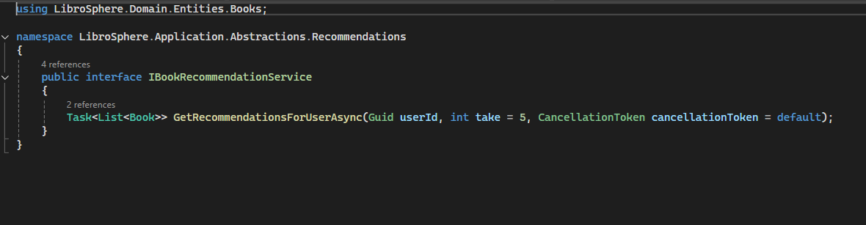9.2. GetRecommendedBooksQuery.cs

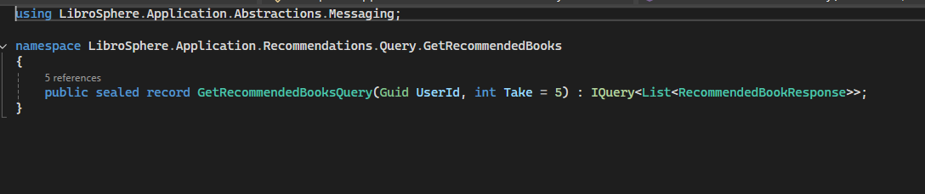9.3. GetRecommendedBooksQueryValidator.cs
Za validaciju samog unosa(Fluent Validator – Validator na pipeline):

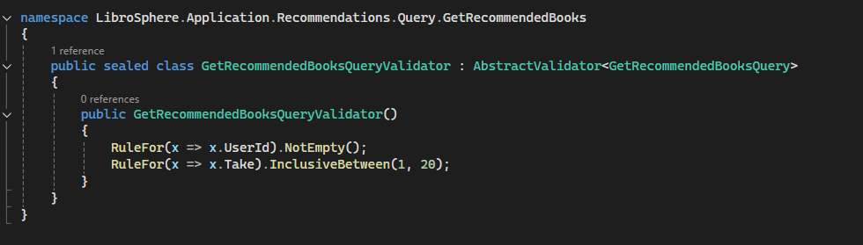

9.4. RecommendedBookResponse.cs
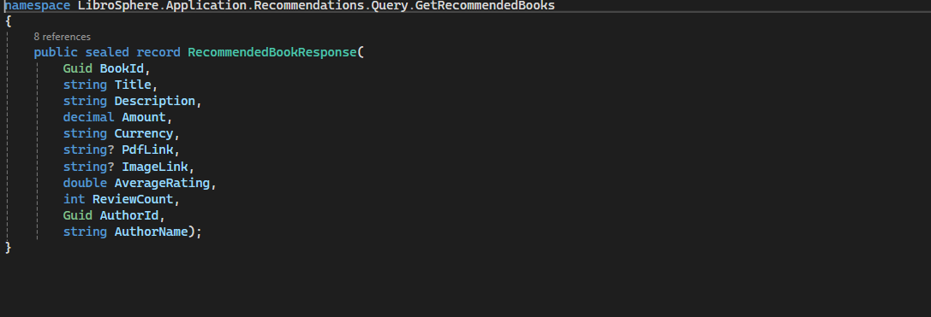

9.5. GetRecommendedBooksQueryHandler.cs

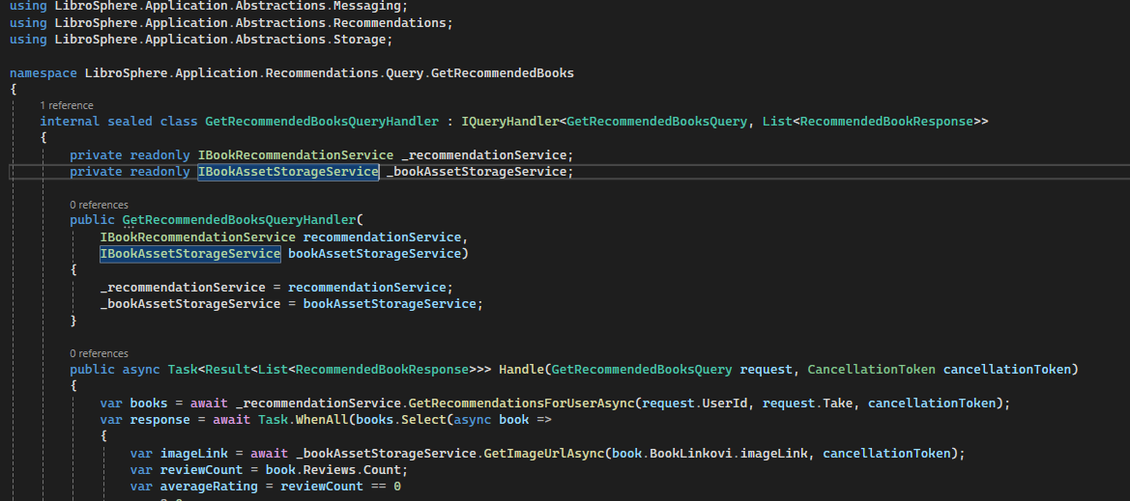
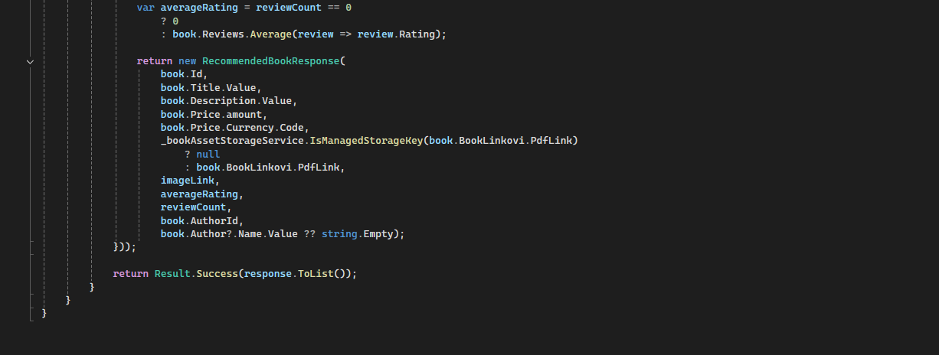

9.6. BookRecommendationService.cs

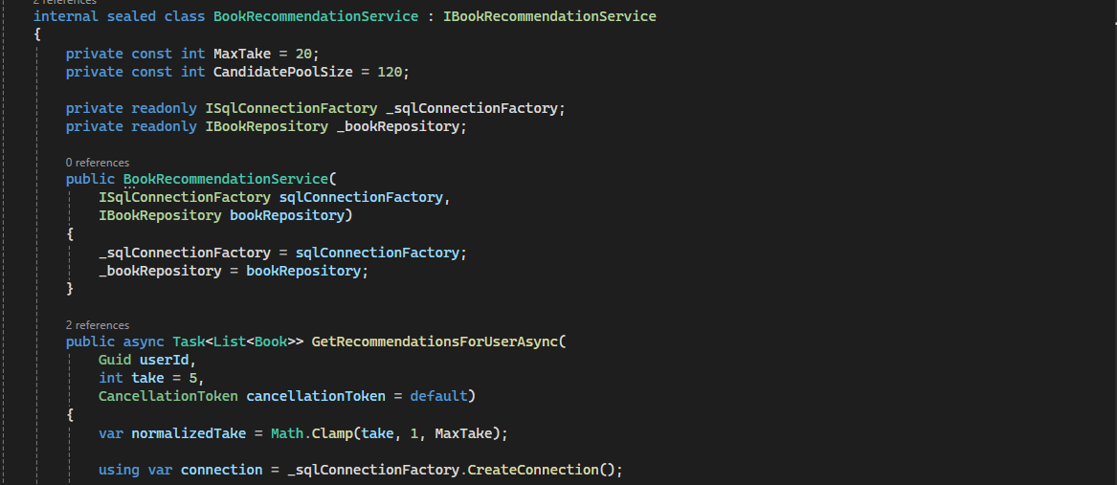

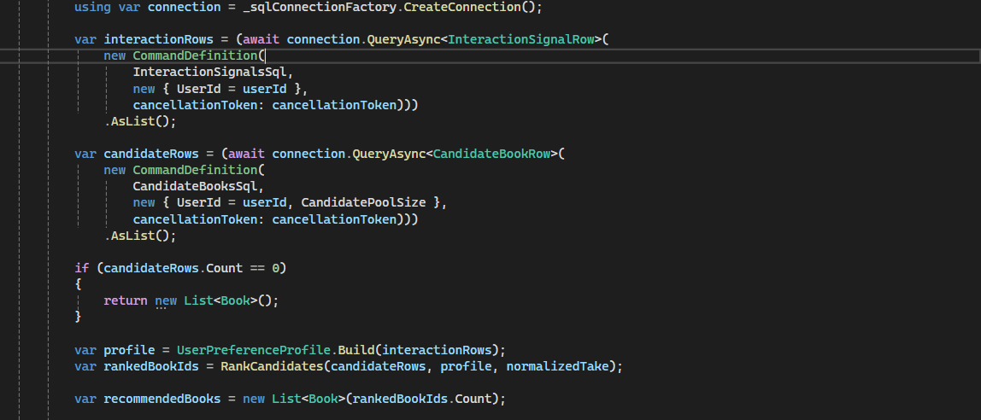
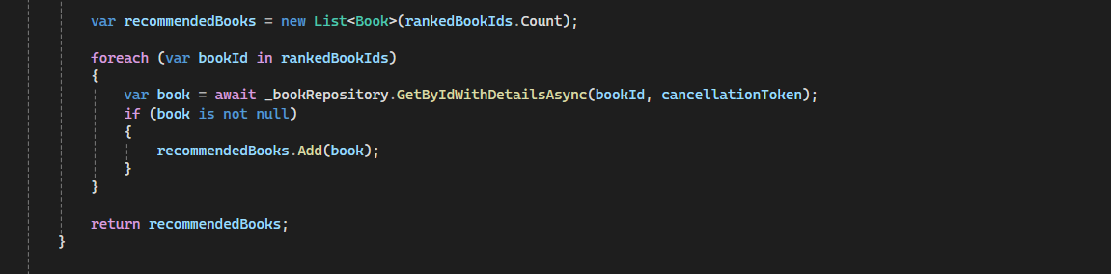

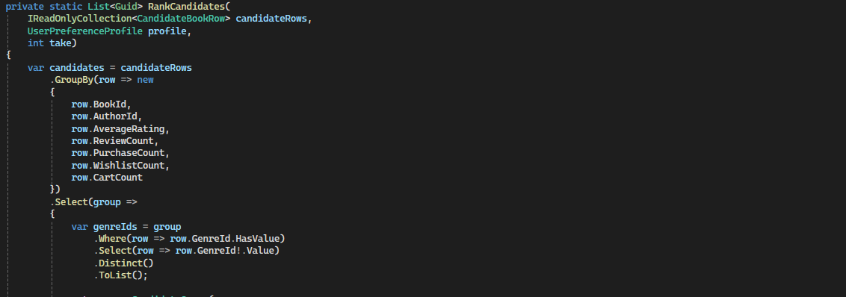
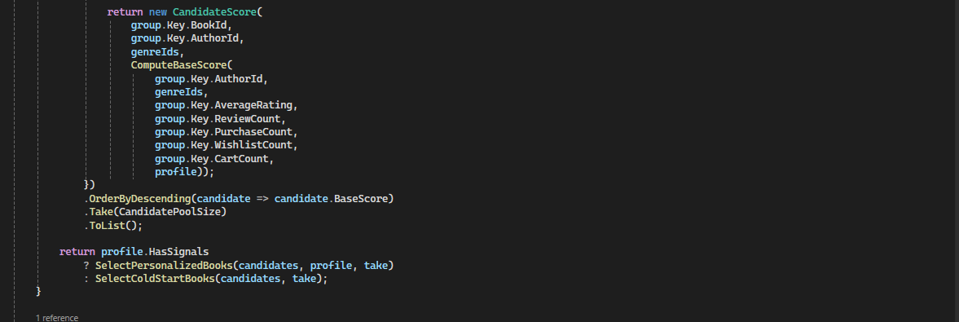
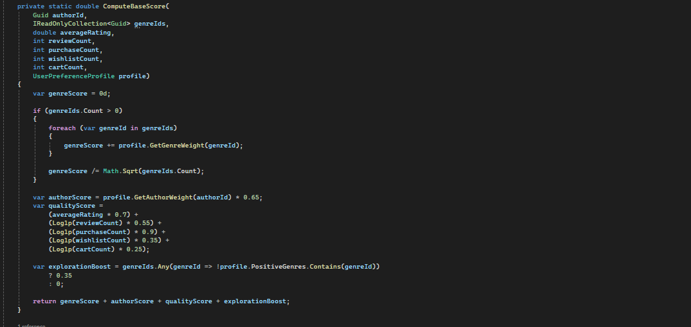
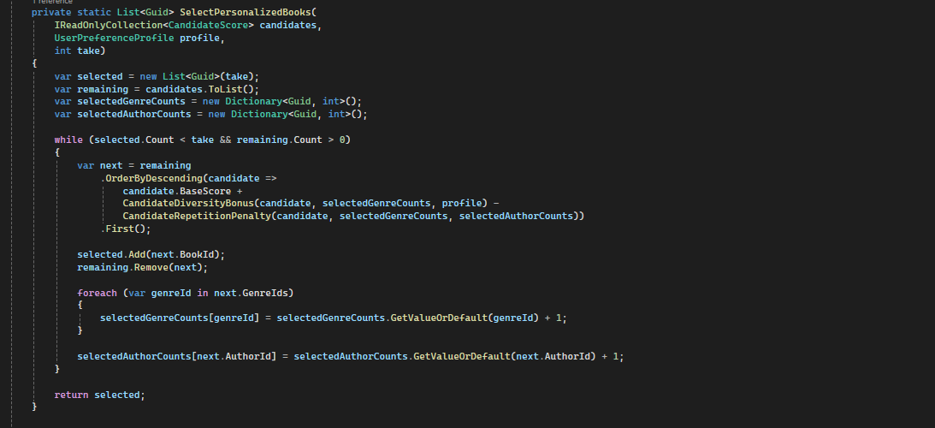
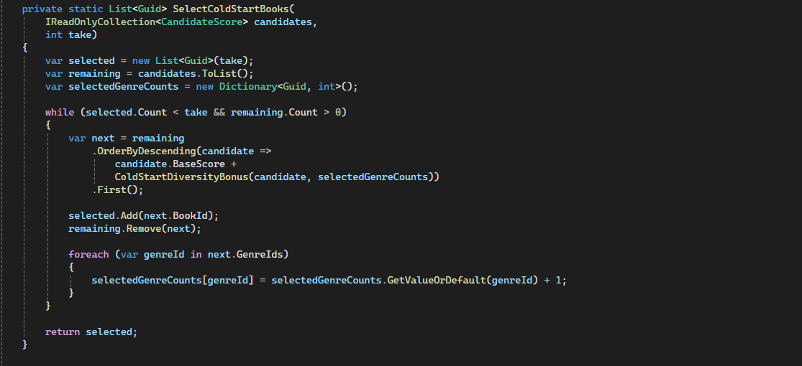
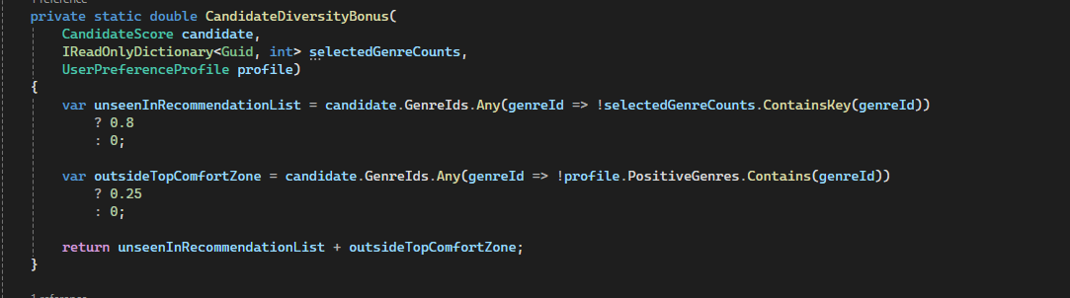
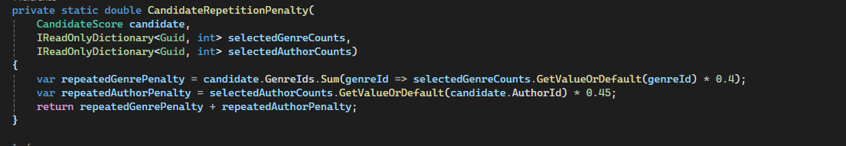
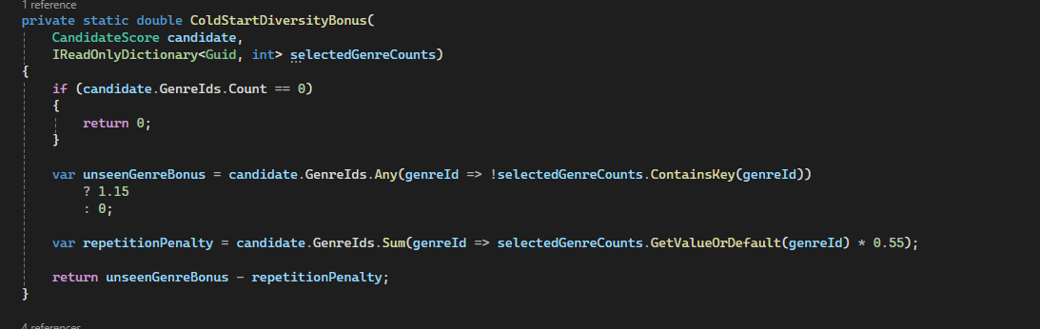


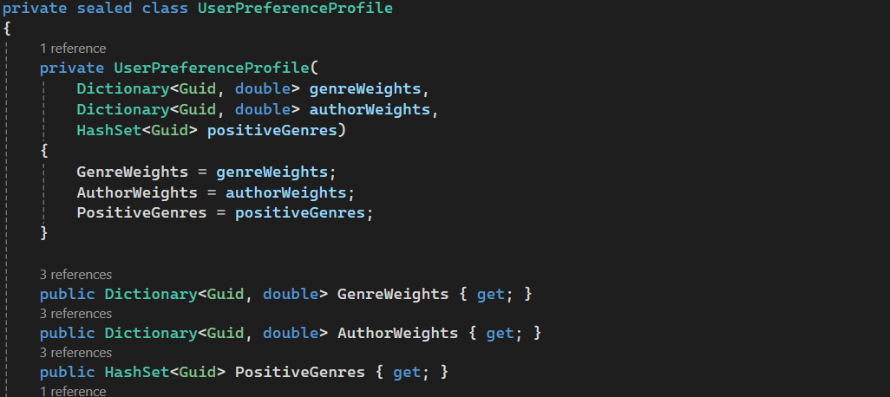
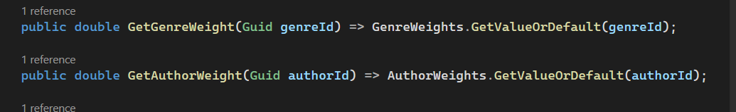
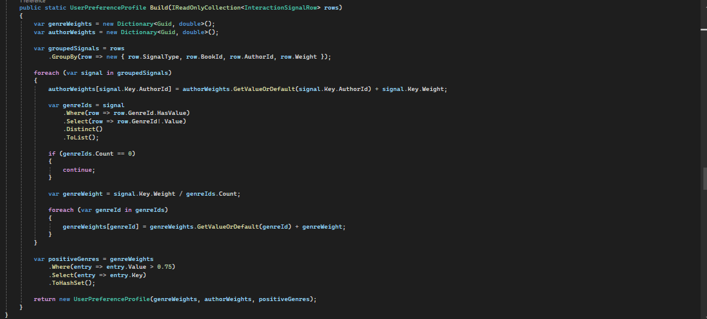
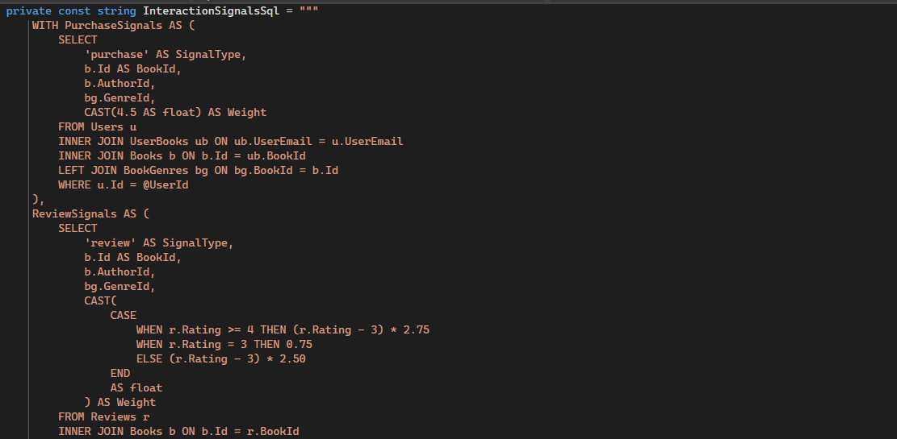
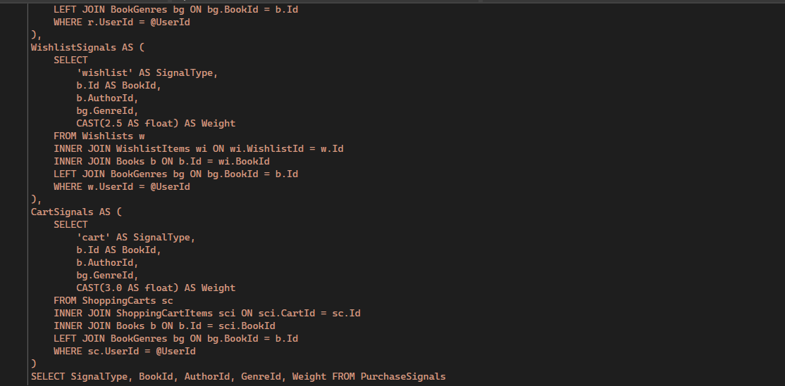
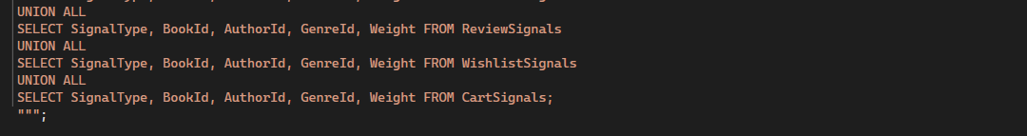

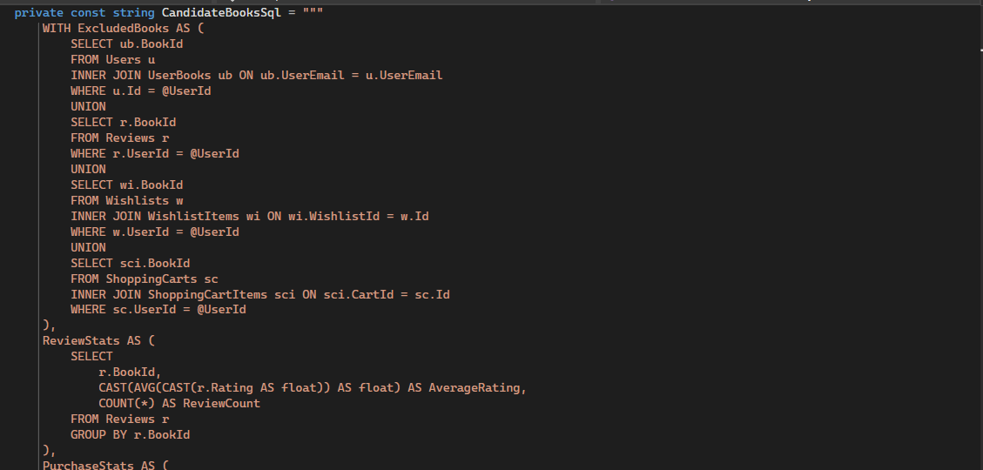
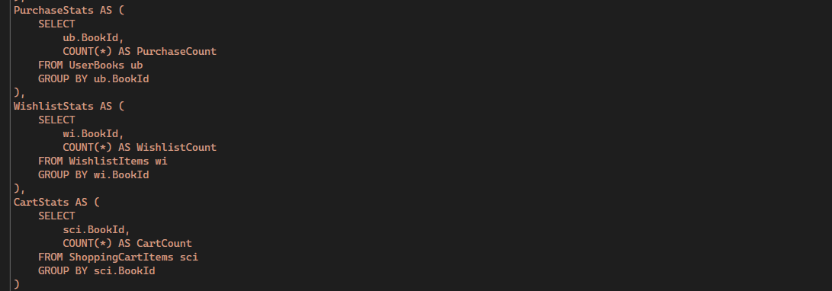
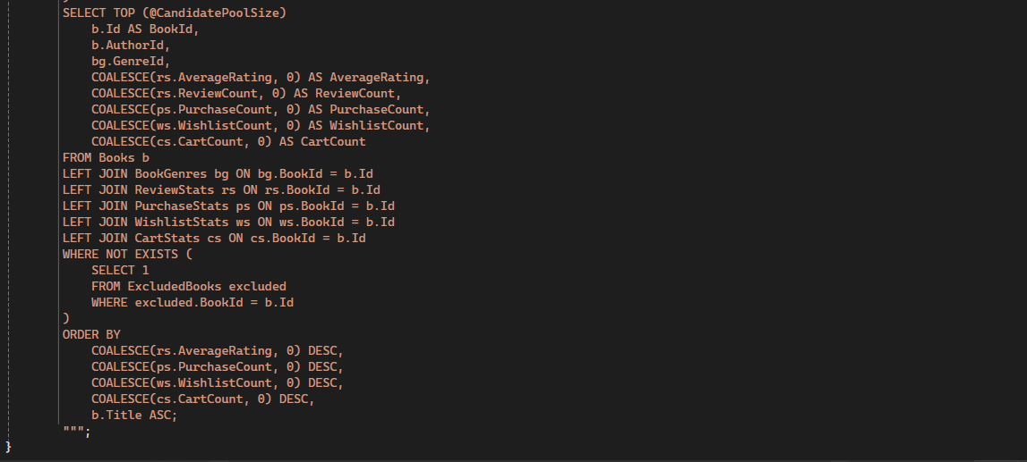

9.7. RecommendationsController.cs

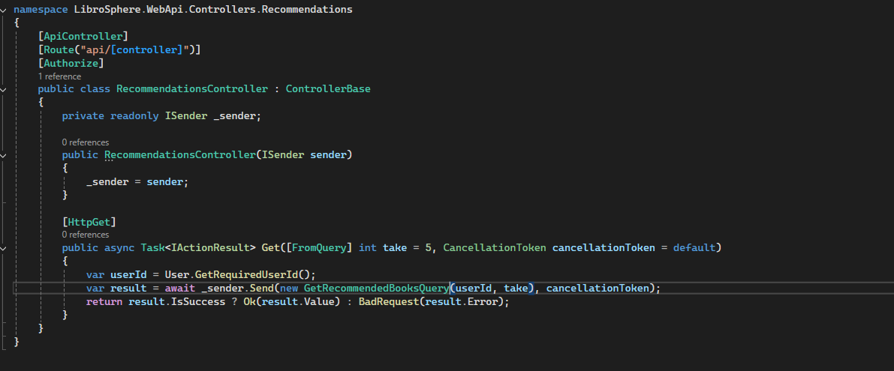

9.8. GetAllBooksQuery.cs
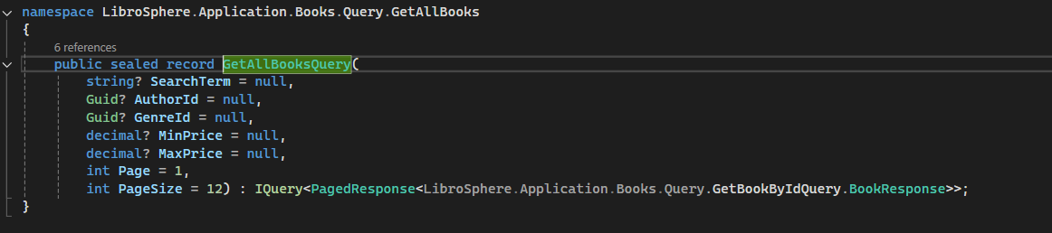

9.10. GetAllBooksQueryHandler.cs
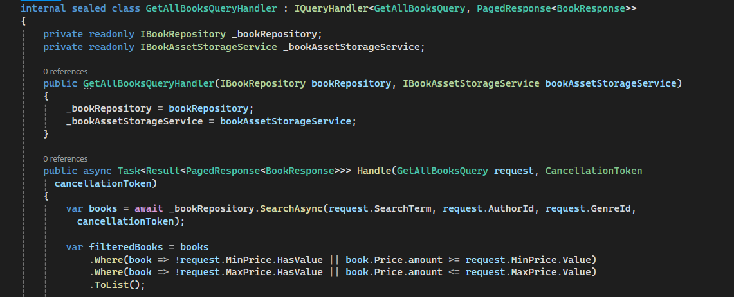
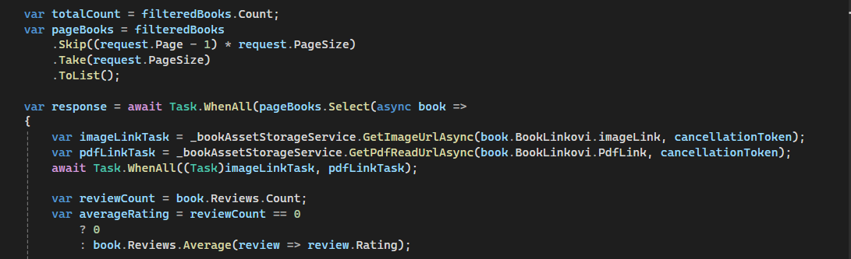
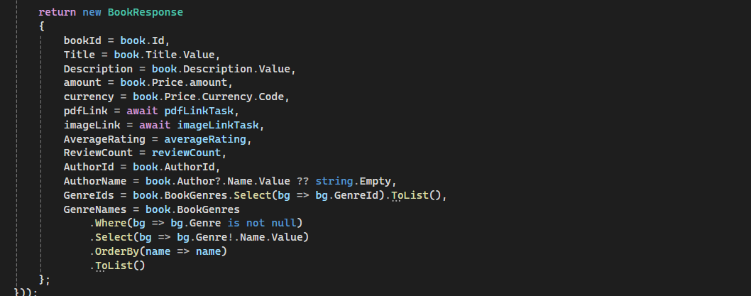


9.11. Implentacija Recommendation Sistema u Book Controlleru (GetAllBookQuery)

